Bonjour,

Vous recevez aujourd`hui la cinquième trousse pédagogique. Cette semaine, je vous suggère des exercices de révision dans votre cahier Alphabétik (pages 97-98). Les notions suivantes sont abordées: Le nom commun, le nom propre, le genre et le nombre du nom, la formation du féminin des noms et la formation du pluriel des noms.

Je vous souhaite une belle semaine et à bientôt !

Brigitte xxx

Bonification musique

Bonjour chers élèves,

Voici le tour de la musique! Je te présente le conte complet de compère lapin avec les trois chansons que nous avions commencées à chanter dans la classe. Prépare-toi un petit chaudron avec une cuillère de bois si possible afin que tu puisses faire les percussions avec moi.

Ha oui ! Un vieux drap pour jouer au souque à la corde à la fin ☺

L’activité dure 25 min.

À bientôt !

<https://youtu.be/3cMf5wSEUAg>

Isabelle Doucet

2e annÉe du primaire

Semaine du 4 mai 2020

Artéfacts de hockey 1

Consigne à l’élève 1

Matériel requis 1

Information aux parents 1

Annexe – Artéfacts de hockey 2

The Things I See 2

Consigne à l’élève 2

Matériel requis 2

Information aux parents 2

Annexe – The Things I See 3

MARCHE À SUIVRE POUR ACCÉDER AUX LIVRES 3

Jeu d’association : les nombres 4

Consigne à l’élève 4

Matériel requis 4

Information aux parents 4

Annexe – Les nombres 5

Annexe – Les représentations du matériel base 10 6

Annexe – Les additions 7

Annexe – Les solutions 8

Activité physique et passe à l’action 9

Consigne à l’élève 9

Matériel requis 9

Information aux parents 9

Détective au travail! 10

Consigne à l’élève 10

Matériel requis 10

Information aux parents 10

Annexe – Détective au travail! 11

Annexe – Détective au travail! (suite) 12

Défi moteur 13

Consigne à l’élève 13

Matériel requis 13

Information aux parents 13

Annexe – Défi moteur 14

Annexe – Défi moteur (suite) 15

La magie d’Anansi 16

Consigne à l’élève 16

Matériel requis 16

Information aux parents 16

Français, langue d’enseignement

Artéfacts de hockey

Consigne à l’élève

* Tu vas observer des objets qui existaient dans le passé et qu’on appelle « artéfacts ». Le Musée canadien de l’histoire te propose sur son site Internet une galerie d’objets inusités qui ont marqué l’histoire du hockey.
* Clique sur le lien [ici](https://www.museedelhistoire.ca/hockey/) et regarde les huit artéfacts en déroulant la page vers le bas. Tu verras aussi ces artéfacts en annexe.
* Essaie d’établir le lien qui existe entre ces objets et le hockey.

Par exemple :

* Quels sont ces objets?
* À qui crois-tu qu’ils appartenaient?
* Pourquoi sont-ils importants selon toi?
* Écris, en quelques mots, tes hypothèses sur la page en annexe.
* Après avoir formulé tes hypothèses, consulte la description des objets en cliquant sur chacune des illustrations.
* Résume en quelques mots, sur la page en annexe, ce que tu as appris.

Matériel requis

Un ordinateur, une tablette ou un téléphone cellulaire.

Un crayon.

|  |
| --- |
| Information aux parents  À propos de l’activité  Votre enfant s’exercera à :   * Apprendre des éléments de la culture liée au hockey; * Formuler des hypothèses; * Écrire des phrases.   Vous pourriez :   * Aider votre enfant à naviguer sur le site Web proposé; * Aider votre enfant à formuler des hypothèses; * Aider votre enfant à écrire ses phrases. |

Français, langue d’enseignement

Annexe – Artéfacts de hockey

Consigne à l’élève

Observe les artéfacts.

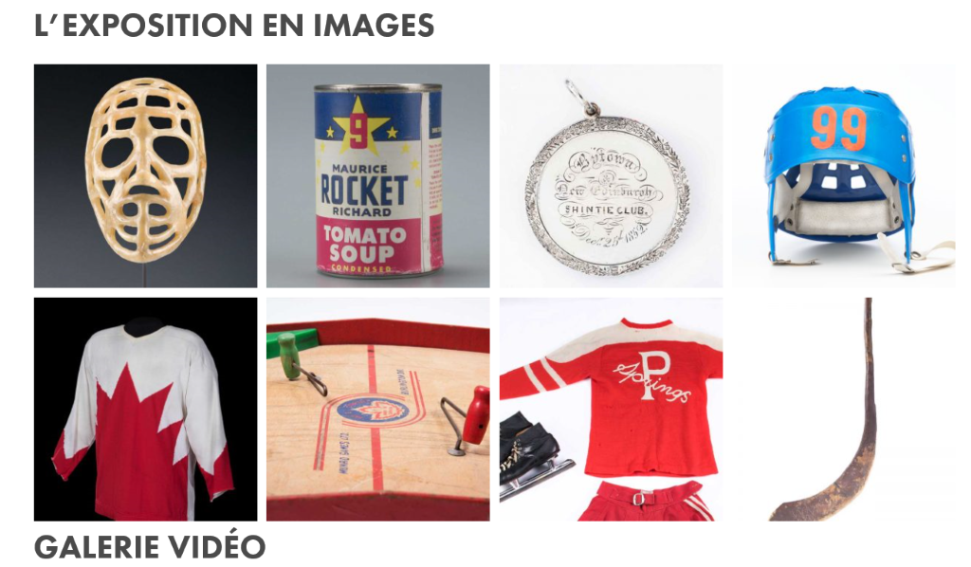

Images récupérées sur le site Internet du Musée canadien de l’histoire le 14 avril 2020.

Écris tes huit hypothèses à propos des objets du Musée canadien de l’histoire.

|  |  |  |  |
| --- | --- | --- | --- |
|  |  |  |  |
|  |  |  |  |

Écris en quelques mots ce que tu as appris sur chaque artéfact.

|  |  |  |  |
| --- | --- | --- | --- |
|  |  |  |  |
|  |  |  |  |

Anglais, langue seconde

The Things I See

Consigne à l’élève

* Visionne la vidéo de la première chanson et écoute attentivement les paroles. Visionne-la une deuxième fois et chante les paroles. Visionne-la une troisième fois et chante les paroles encore!
* Visionne la vidéo de la deuxième chanson et écoute attentivement les paroles. Visionne-la une deuxième fois et chante les paroles. Visionne-la une troisième fois et chante les paroles encore!
* Réfléchis à ta participation (ex. : As-tu chanté en anglais? As-tu fait les gestes? Est-ce que c’était facile pour toi de chanter cette chanson et de faire les gestes? Pourquoi?).
* Dis à tes parents ce que tu vois dans ta maison. Utilise le modèle de phrase suivant :

« I see ___________________. »

Matériel requis

Clique [ici](https://safeYouTube.net/w/Sx58) pour visionner la première chanson.

Clique [ici](https://safeYouTube.net/w/Sy58) pour visionner la deuxième chanson.

Suggestions de lecture : [*Angus*](http://portailjeunes.banq.qc.ca/p/ressources_electroniques/livres_numeriques/)[*All Aglow*](http://portailjeunes.banq.qc.ca/p/ressources_electroniques/livres_numeriques/), de Heather Smith et [*Bailey*](http://portailjeunes.banq.qc.ca/p/ressources_electroniques/livres_numeriques/), de Harry Bliss. Pour accéder aux livres, clique sur le bouton « TumbleBooks » au bas de la page et effectue une recherche.

|  |
| --- |
| Information aux parents  À propos de l’activité  Votre enfant apprendra du vocabulaire lié aux cinq sens en chantant deux chansons.  Votre enfant s’exercera :   * À écouter et à comprendre des textes; * À répéter les mots; * À exercer sa prononciation; * À faire les gestes liés aux actions décrites. * À créer une version personnalisée du texte de la chanson.   Vous pourriez :   * Demander à votre enfant de répéter les mots et l’aider à bien les prononcer; * Questionner votre enfant sur la signification de certains mots de la chanson; * Aider votre enfant à visionner l’un des deux albums suggérés, à nommer les personnages, à identifier les événements-clés de l’histoire ainsi que l’ordre dans lequel ils se présentent, et à redire l’histoire dans ses mots. |

Source : Activité proposée par les conseillères pédagogiques Bonny-Ann Cameron (Commission scolaire de la Capitale), Julie Proteau (Comission scolaire des Grandes-Seigneuries), Isabelle Giroux (Commission scolaire de la Rivière-du-Nord) et Lysiane Dallaire, enseignante-ressource (Commission scolaire de la Rivière-du-Nord).

Anglais, langue seconde

Annexe – The Things I See

MARCHE À SUIVRE POUR ACCÉDER AUX LIVRES

Voici ce que tu dois faire pour accéder aux livres (tu peux bien sûr demander l’aide d’un parent) :

Ctrl + clic sur le titre du livre.

Le lien t’amène sur la page suivante : <http://portailjeunes.banq.qc.ca/p/ressources_electroniques/livres_numeriques/>.

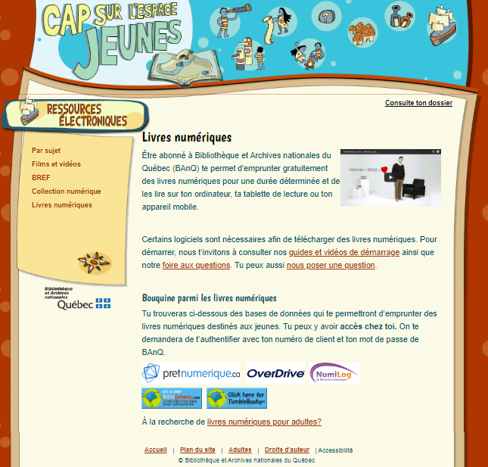Clique sur ce bouton qui se trouve au bas de la page.

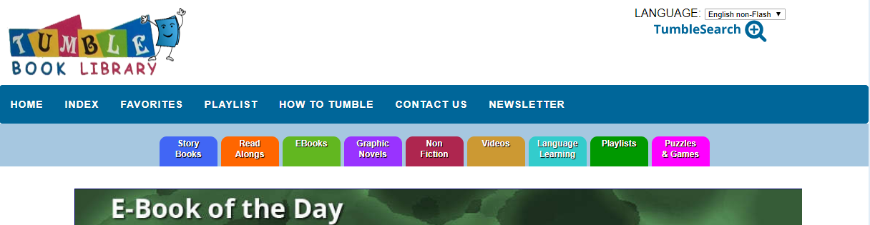Cette page s’ouvrira. Appuie sur le bouton « TumbleSearch ».

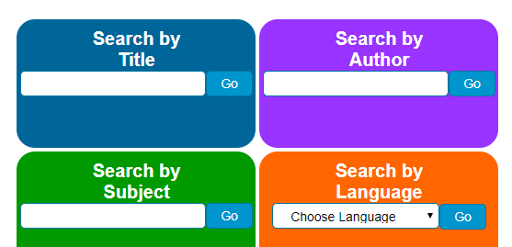Écris le titre du livre dans la barre de recherche et appuie sur le bouton « Go ».

Mathématique

Jeu d’association : les nombres

Consigne à l’élève

* Découpe les cartes de jeu et mélange-les. Tu trouveras trois sortes de cartes : les nombres, les boîtes de dix et les collections.
* Assemble par paquet de trois les cartes qui représentent le même nombre. Voici un exemple :



Matériel requis

* Les cartes de jeu qui se trouvent aux pages suivantes.
* Une paire de ciseaux.
* Le solutionnaire, pour les parents, qui se trouve à la dernière annexe.

Note : Si tu n’as pas la possibilité d’imprimer les cartes de jeu, tu peux faire les associations directement à l’écran.

|  |
| --- |
| Information aux parents  À propos de l’activité  Le but de cette activité est d’amener l’élève à concevoir différentes façons de représenter un nombre. Cette activité peut être réalisée avec les enfants de 1re et de 2e année.  Votre enfant s’exercera à :   * Lire un nombre naturel; * Associer un nombre à différentes représentations; * Faire des additions.   Vous pourriez :   * Demander à votre enfant de nommer les nombres; * Demander à votre enfant d’expliquer chacune des associations; * Limiter le nombre de cartes de jeu (par exemple : utiliser seulement les nombres et les représentations du matériel base 10 ou utiliser moins de cartes de chaque sorte); * Créer un jeu de mémoire en retournant les cartes face contre table et en tentant de trouver les trios à tour de rôle; * Jouer à une version en ligne en accédant au site [Mathies](https://www.mathies.ca/tools/WholeRepresentationMatch/index.html?show=true&title=Jeu%20d%E2%80%99association%3Cbr%2F%3E%28Nombres%20naturels%29&language=fr). |

Mathématique

Annexe – Les nombres

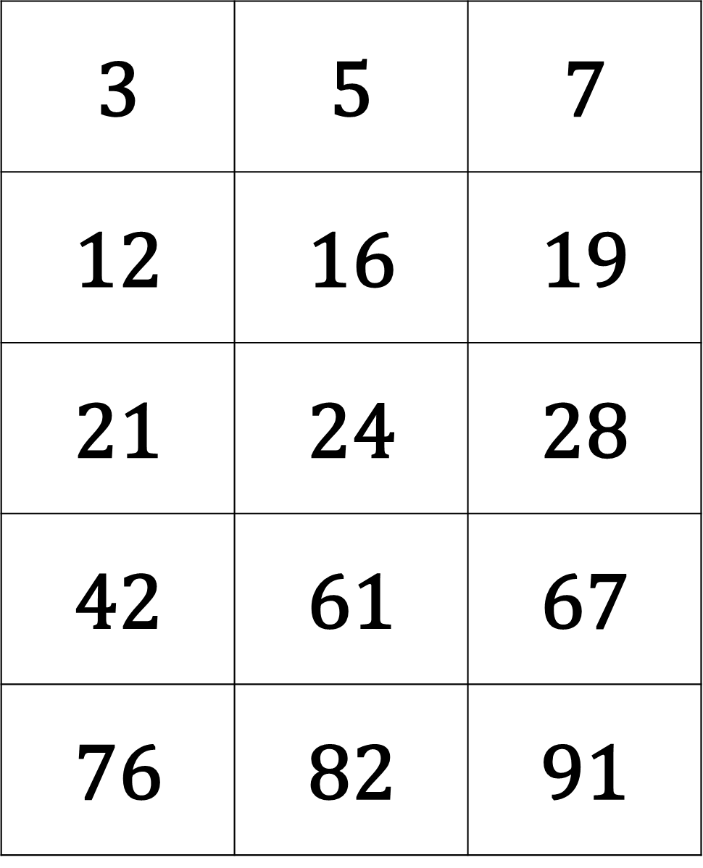

Mathématique

Annexe – Les représentations du matériel base 10

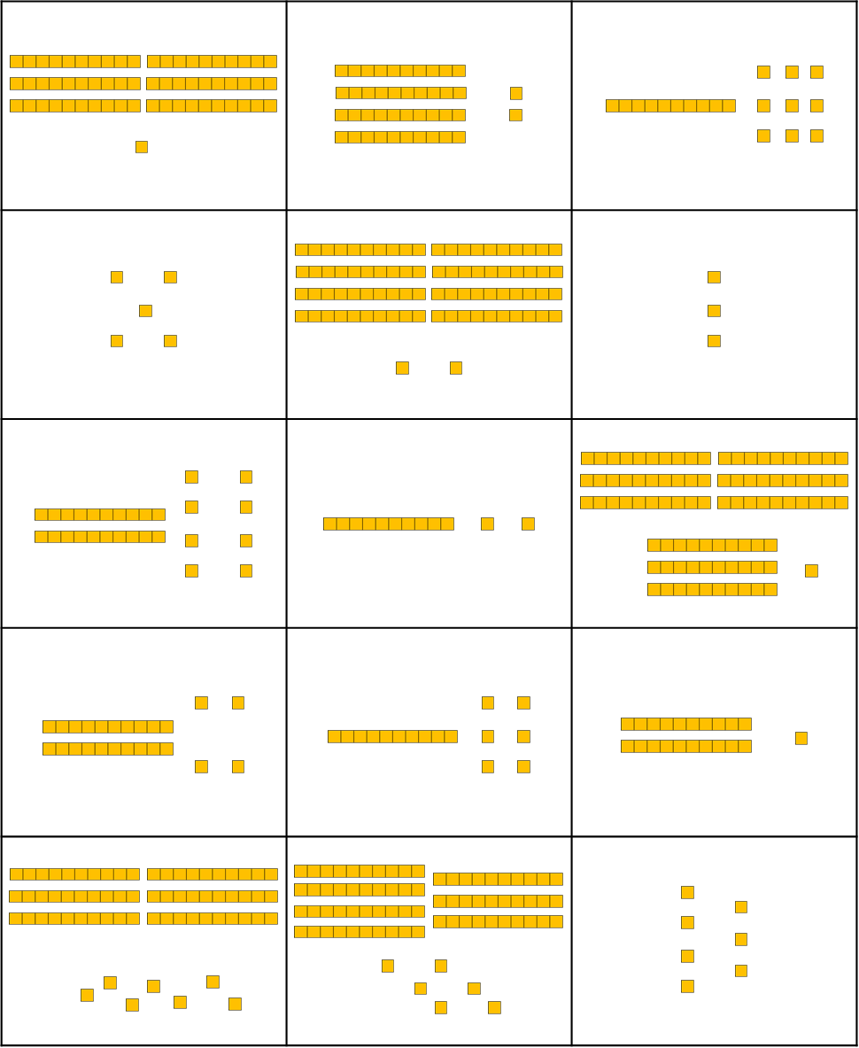

Mathématique

Annexe – Les additions

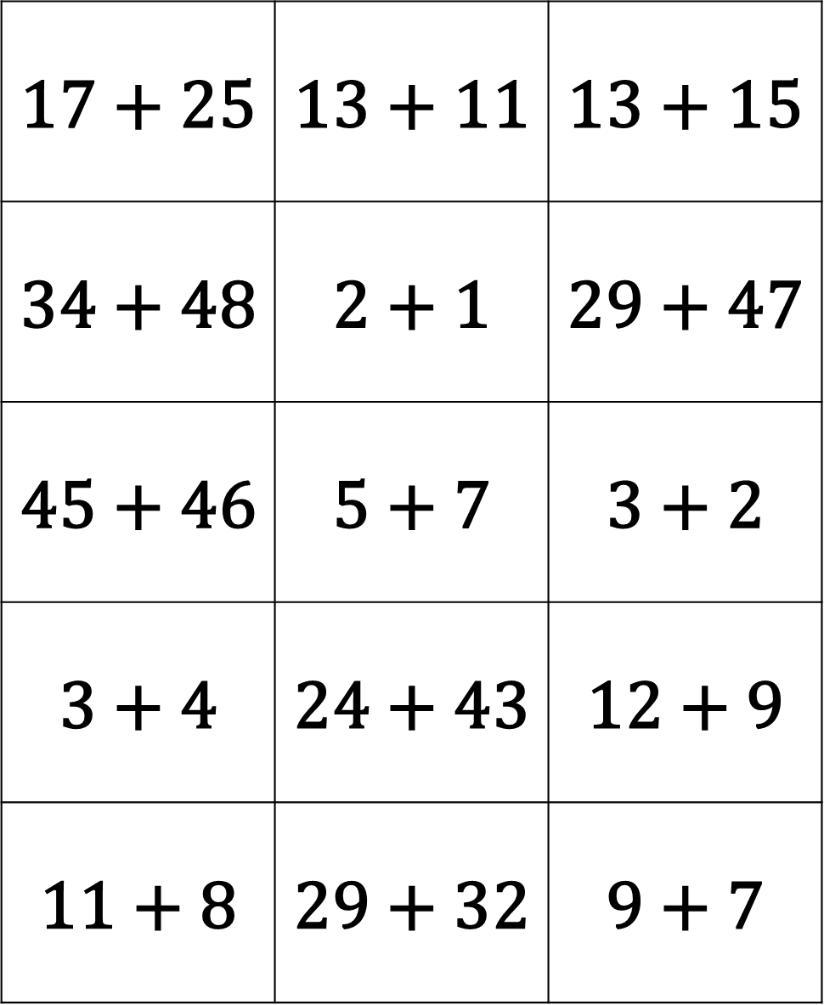

Mathématique

Annexe – Les solutions

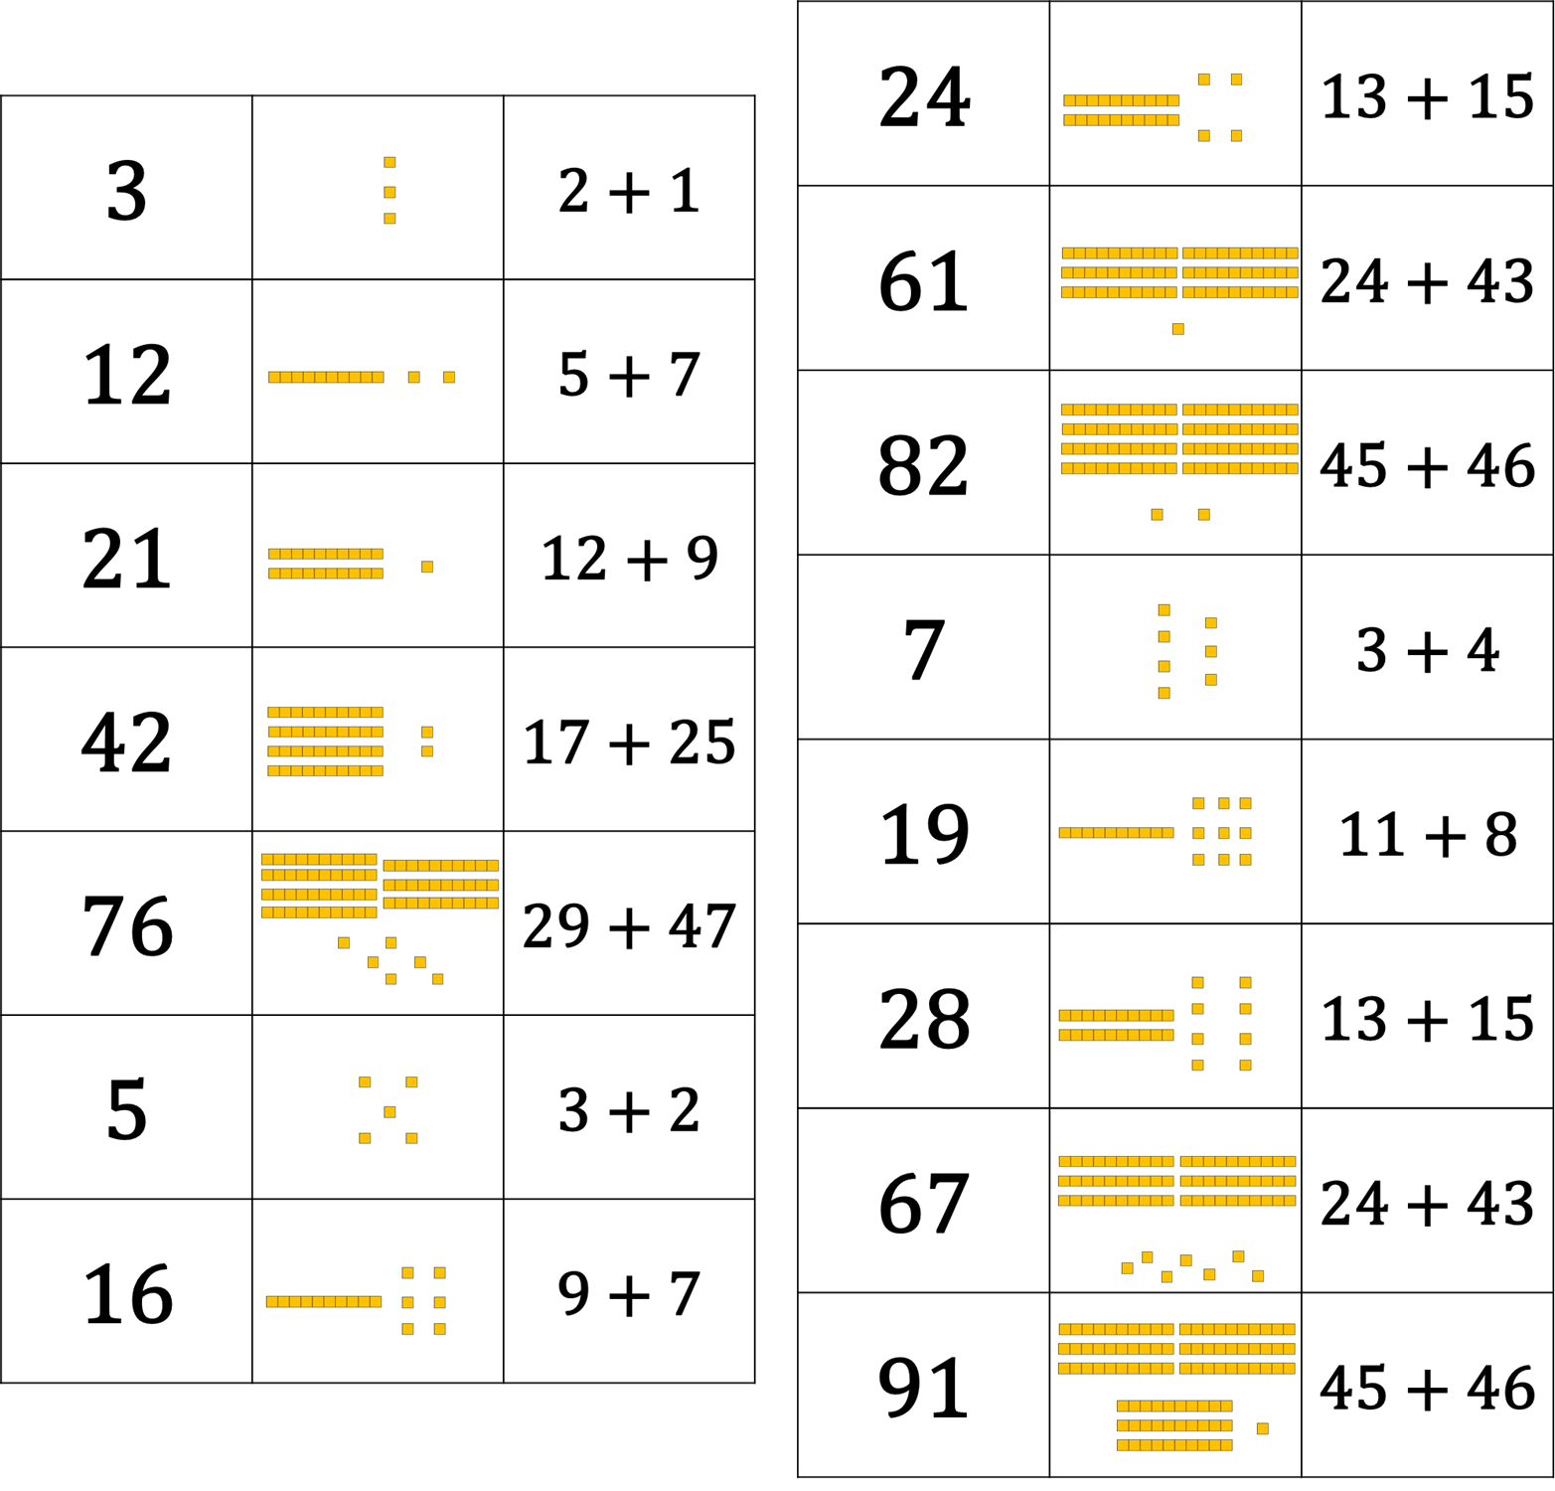

Éducation physique et à la santé

Activité physique et passe à l’action

Consigne à l’élève

Activité 1 : Bouger c’est bon pour la santé!

* Regarde cette [vidéo](https://docs.google.com/presentation/d/e/2PACX-1vTzR15DnK55FNz5fqFedTooRAnNmFikHhDtX8SlPHd5KRic58Rq2N5UjupakoyCDtXOQ0ZiAEIOHjhP/pub?start=false&loop=false&delayms=3000&slide=id.g7fcfb72c1a_0_27).
* Est-ce que ton cœur devient plus efficace lorsque tu fais de l’exercice?
* Est-ce que faire de l’exercice t’aide à mieux dormir?

Activité 2 : Le maître du lancer-attraper

* Expérimente les [actions suivantes](https://docs.google.com/presentation/d/e/2PACX-1vRFwFAJoyzC5sZ-TUJ8xlWrubnIMGxSpLYPXXdayA_CIAETUKpo_ug5Q950mFOIOxGhX5na6uoQcmhV/pub?start=false&loop=false&delayms=3000&slide=id.g7fcf499f10_0_35).
* Quelles actions as-tu trouvé les plus faciles et les plus difficiles?
* Mets au défi un membre de ta famille!

Consulte le site [Reste actif!](https://sites.google.com/view/resteactif/accueil) pour accéder à l’ensemble des activités proposées au primaire et au secondaire, aux activités spéciales et à d’autres ressources.

Matériel requis

* Un ballon ou une balle.

|  |
| --- |
| Information aux parents  À propos de l’activité  Votre enfant s’exercera à :   * S’informer sur la pratique d’activités physiques; * Expérimenter l’activité physique.   Vous pourriez :   * Soutenir votre enfant dans son apprentissage en le questionnant sur ce qu’il a appris à propos de la pratique d’activités physiques; * Faire l’activité avec votre enfant ou alterner l’accompagnement et l’autonomie. |

Musique

Détective au travail!

Consigne à l’élève

* Trouve le plus de sons possible lors d’une promenade à l’extérieur et classe-les selon leurs « qualités ».
* Voir le document en annexe pour la description complète de l’activité.

Matériel requis

* Le document fourni en annexe.
* Un crayon.

|  |
| --- |
| Information aux parents  À propos de l’activité  Votre enfant s’exercera à :  Utiliser ses capacités auditives pour distinguer les sons.  Vous pourriez :  Lire les consignes de l’activité et vérifier si votre enfant les a bien comprises;  Participer à l’activité en amenant votre enfant faire une promenade;  Aider votre enfant à écrire certains mots. |

Musique

Annexe – Détective au travail!

Proposition d’activité

On dit des détectives qu’ils ont des yeux de lynx, mais il leur faut aussi des oreilles très fines.

À ton tour de te mettre à la recherche des sons perdus!

Étapes de la réalisation

* Tu vas jouer au détective des sons. Lors d’une promenade de 10 à 15 minutes dans ton quartier, écoute bien ce qui se passe autour de toi et trouve le plus de sons possible.
* Écris sur ta feuille quelques mots pour décrire ces sons (tu peux te faire aider par un parent).
* De retour à la maison, essaie de relier chaque son trouvé à ce qui le caractérise.

Si tu veux aller plus loin…

* Fais une compétition amicale avec tes parents ou tes frères et sœurs pour voir qui trouvera le plus de sons!

Musique

Annexe – Détective au travail!  
(suite)

* Relie par un trait chaque son trouvé à une ou à plusieurs de ses caractéristiques.

1. **________________________________**

**FORT**

1. **________________________________**

**DOUX**

1. **________________________________**
2. **________________________________**

**AIGU**

1. **________________________________**

**MOYEN**

1. **________________________________**

**GRAVE**

1. **________________________________**
2. **________________________________**

**SEC**

1. **________________________________**

**RÉSONNANT**

1. **________________________________**

Danse

Défi moteur

Consigne à l’élève

Tu es invité à relever un défi. Déplace-toi d’une pièce à l’autre dans ta maison en expérimentant le plus de mouvements possible dans différents espaces.

Voir le document en annexe pour la description complète de l’activité.

Matériel requis

* Des feuilles ou des cartons.
* Des crayons.

|  |
| --- |
| Information aux parents  À propos de l’activité  Votre enfant s’exercera à :   * Bouger; * Explorer les différents modes de déplacement; * Stimuler sa créativité.   Vous pourriez :   * Vous assurer que les mouvements qu’a choisi d’exécuter votre enfant correspondent à ses capacités et à l’espace dont il dispose. * Organiser une compétition entre frère(s) et sœur(s) et attribuer des points à ceux qui n’oublient pas de se déplacer de la façon convenue. |

Activité proposée par Rachel Sénéchal, spécialiste en musique et danse, école de la Fourmilière (Commission scolaire des Premières-Seigneuries).

Danse

Annexe – Défi moteur

**Proposition d’activité :**

* Avec tes parents, détermine les différents endroits de votre logis où tu serais susceptible de te déplacer.
* Sur une grande feuille, fais une liste de tous ces endroits.
* Choisis un mode de déplacement différent pour chaque endroit (ex. : ramper, sauter sur un pied, rouler, faire des pas chassés, imiter un animal).
* Demande à ton parent d’afficher cette liste sur un mur ou sur le frigo pour que tu puisses la consulter facilement.
* Détermine le temps pendant lequel l’activité se déroulera.
* Pendant la période déterminée, tu devras utiliser le mode de déplacement choisi pour chaque endroit.
* Sois créatif et amuse-toi!

* Regarde l’annexe qui suit pour t’inspirer et essaie de trouver tes propres idées de mouvements.

Danse

Annexe – Défi moteur (suite)

|  |  |
| --- | --- |
| Endroit | Déplacement |
| Salle de bain / toilette  Bathtub, Bubble, Man, Bath, Silhouette | Comme un poisson  Clipart, Fish, Sea, Water, Swim, Cartoon |
| Salon  Couch, Sofa, Wicker, Loveseat, Seat | Comme un serpent  Snake, Serpent, Green, Reptile, Cartoon |
| Cuisine  Refrigerator, Fridge, Freezer, Cold | Comme un flamant rose (sur un pied)  Animal, Bird, Cartoon, Flamingo, Pink |
| Bed, Pillow, Zudeck, Wooden Bed, RestChambre | Comme une souris (petits pas, sans bruit)  Rat, Mouse, Cheese, Animal, Mammal |
| Dehors  Landscape, Spring, Summer, Fields | Comme un ours (grands pas lourds)  Animal, Bear, Brown, Cub, Cute, Hairy |

Éthique et culture religieuse

La magie d’Anansi

Consigne à l’élève

* Écoute bien l’histoire qui te sera racontée pour comprendre ce qui arrive aux personnages.
* Avec un adulte, tu pourras ensuite expliquer dans tes mots ce que tu as ressenti, ce qui s’est passé dans l’histoire, ce que tu as aimé et pourquoi.
* Comment as-tu trouvé le comportement de la petite araignée au début de l’histoire? Puis à la fin?

Matériel requis

* [La magie d’Anansi](https://www.onf.ca/film/magie_d_anansi/) (ONF).

|  |
| --- |
| Information aux parents  À propos de l’activité  Comprendre que la reconnaissance de l’autre c’est de l’accepter comme il est et de le traiter avec respect.  Votre enfant s’exercera à :   * Comprendre les sentiments et les émotions dans les relations interpersonnelles; * Trouver des actions qui peuvent favoriser le bien-être des êtres vivants; * Nommer des gestes qui peuvent aider à se faire des amis, par exemple l’attention accordée à l’autre.   Vous pourriez :   * Discuter avec votre enfant à partir d’une série de questions, sous forme de dialogue : * Au début de l’histoire, quel est le problème de la petite araignée? * Crois-tu que ce soit une bonne idée pour elle de s’associer au serpent? * Selon toi, le serpent a-t-il une bonne solution? * Trouves-tu que le serpent fait preuve de respect? * Qu’est-il arrivé à la petite araignée à la fin de l’histoire? * Peux-tu décrire le sentiment qu’elle a ressenti? * Comment Dame Nature récompense-t-elle la petite araignée à la fin? |